Министерство образования Республики Беларусь
Учреждение образования «Белорусский государственный технологический университет»

Факультет информационных технологий
Кафедра программной инженерии
Специальность 6-05-0612-01 Программная инженерия
Дисциплина Объектно-ориентированные технологии программирования и стандарты проектирования

Отчёт по лабораторной работе №2
по теме «Перегрузка операций. Методы расширения»
Вариант 5

Выполнил:
Зырянов Дмитрий Николаевич
Студент 2 курса группы 6

Преподаватель:
Белодед Николай Иванович

Минск, 2026
Содержание
Цель 2
Краткие теоретические сведения: 2
Примеры решения типовых задач 4
Индивидуальные задания: 7
Задачи повышенной трудности: 10
Задание 2. 10
Задание 4 12
Задание 5 14
Ответы на вопросы для самоконтроля: 17

Цель
Изучить механизм перегрузки операторов в C# для создания интуитивно понятного синтаксиса работы с пользовательскими типами. Освоить создание и применение методов расширения для добавления функциональности существующим типам без наследования.

Краткие теоретические сведения:
Перегрузка операторов позволяет определять поведение стандартных операторов (+, -, *, /, ==, != и др.) для созданных вами классов. Это делает код более естественным: например, можно складывать два объекта как числа.
Синтаксис:
public static возвращаемый_тип operator оператор(параметры)
{
// реализация
}
Правила перегрузки:
- Оператор должен быть public static
- Для унарных операторов (+, -, ++, --) — один параметр
- Для бинарных операторов (+, -, *, /) — два параметра
- Хотя бы один параметр должен быть того же типа, что и класс
- Некоторые операторы перегружаются парами (== и !=, < и >)
Пример простейшей перегрузки:
public class Point
{
public int X { get; set; }
public int Y { get; set; }

public Point(int x, int y)
{
X = x;
Y = y;
}

// Перегрузка оператора сложения
public static Point operator +(Point a, Point b)
{
return new Point(a.X + b.X, a.Y + b.Y);
}

// Перегрузка оператора умножения на число
public static Point operator *(Point p, int value)
{
return new Point(p.X * value, p.Y * value);
}

public override string ToString()
{
return $"({X}, {Y})";
}
}

// Использование
Point p1 = new Point(2, 3);
Point p2 = new Point(4, 5);
Point p3 = p1 + p2; // (6, 8)
Point p4 = p1 * 3; // (6, 9)
Методы расширения позволяют "добавлять" новые методы в уже существующие типы (string, int, массивы и др.) без изменения их кода. Они выглядят как обычные методы, но определяются в статических классах.
Синтаксис:
public static class ИмяКласса
{
public static возвращаемый_тип ИмяМетода(this расширяемый_тип имя, другие_параметры)
{
// реализация
}
}
Пример простейшего метода расширения:
using System;

public static class StringExtensions
{
// Метод расширения для string - подсчет слов
public static int WordCount(this string str)
{
if (string.IsNullOrWhiteSpace(str))
return 0;
return str.Split(new[] { ' ', '.', '!' }, StringSplitOptions.RemoveEmptyEntries).Length;
}

// Метод расширения для string - реверс
public static string Reverse(this string str)
{
char[] chars = str.ToCharArray();
Array.Reverse(chars);
return new string(chars);
}
}

public static class IntExtensions
{
// Метод расширения для int - проверка на четность
public static bool IsEven(this int number)
{
return number % 2 == 0;
}
}

// Использование
string text = "Hello world";
Console.WriteLine(text.WordCount()); // 2
Console.WriteLine(text.Reverse()); // "dlrow olleH"

int num = 42;
Console.WriteLine(num.IsEven()); // True

Примеры решения типовых задач
Задача 1: Создать класс «Множество целых чисел» с перегрузкой операций
Реализуйте класс IntSet для хранения множества целых чисел (уникальные элементы). Перегрузите операторы + (объединение множеств) и * (пересечение множеств). Продемонстрируйте работу.
Код решения:
using System;
using System.Collections.Generic;

public class IntSet
{
private List<int> _items = new List<int>();

// Добавление элемента (только уникальные)
public void Add(int value)
{
if (!_items.Contains(value))
_items.Add(value);
}

// Перегрузка + (объединение множеств)
public static IntSet operator +(IntSet a, IntSet b)
{
IntSet result = new IntSet();

// Добавляем все элементы из первого множества
foreach (int item in a._items)
result.Add(item);

// Добавляем все элементы из второго множества
foreach (int item in b._items)
result.Add(item);

return result;
}

// Перегрузка * (пересечение множеств)
public static IntSet operator *(IntSet a, IntSet b)
{
IntSet result = new IntSet();

foreach (int item in a._items)
{
if (b._items.Contains(item))
result.Add(item);
}

return result;
}

// Вывод множества
public override string ToString()
{
return "{" + string.Join(", ", _items) + "}";
}
}

class Program
{
static void Main()
{
// Создаем два множества
IntSet set1 = new IntSet();
set1.Add(1); set1.Add(2); set1.Add(3);

IntSet set2 = new IntSet();
set2.Add(2); set2.Add(3); set2.Add(4);

Console.WriteLine($"Множество 1: {set1}"); // {1, 2, 3}
Console.WriteLine($"Множество 2: {set2}"); // {2, 3, 4}

// Используем перегруженные операторы
IntSet union = set1 + set2; // объединение
IntSet intersection = set1 * set2; // пересечение

Console.WriteLine($"Объединение: {union}"); // {1, 2, 3, 4}
Console.WriteLine($"Пересечение: {intersection}"); // {2, 3}
}
}
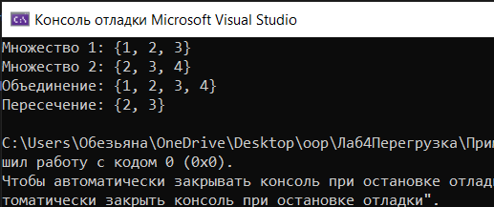
Задача 2: Создать методы расширения для работы со строками
Реализуйте методы расширения для класса string: IsPalindrome() (проверка, является ли строка палиндромом) и Reverse() (переворот строки). Продемонстрируйте работу.
Код решения:
using System;

public static class StringExtensions
{
// Метод расширения: проверка на палиндром
public static bool IsPalindrome(this string str)
{
if (string.IsNullOrEmpty(str))
return true;

// Убираем пробелы и приводим к нижнему регистру
string cleaned = str.Replace(" ", "").ToLower();

// Сравниваем символы с начала и с конца
for (int i = 0; i < cleaned.Length / 2; i++)
{
if (cleaned[i] != cleaned[cleaned.Length - 1 - i])
return false;
}
return true;
}

// Метод расширения: переворот строки
public static string Reverse(this string str)
{
if (string.IsNullOrEmpty(str))
return str;

char[] chars = str.ToCharArray(); // превращаем строку в массив символов
Array.Reverse(chars); // переворачиваем массив
return new string(chars); // создаем новую строку из массива
}
}

class Program
{
static void Main()
{
string word1 = "шалаш";
string word2 = "hello";
string sentence = "а роза упала на лапу азора";

// Используем методы расширения
Console.WriteLine($"Слово '{word1}' палиндром? {word1.IsPalindrome()}"); // True
Console.WriteLine($"Слово '{word2}' палиндром? {word2.IsPalindrome()}"); // False
Console.WriteLine($"Фраза '{sentence}' палиндром? {sentence.IsPalindrome()}"); // True

Console.WriteLine($"\nИсходная строка: {word2}");
Console.WriteLine($"Перевернутая: {word2.Reverse()}"); // "olleh"
}
}
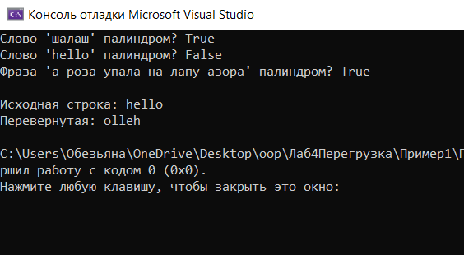

Индивидуальные задания:
5 | Создайте класс Counter с полем Value (счетчик). Перегрузите операторы: ++ и -- (инкремент/декремент), + и - (прибавление числа), > и < (сравнение счетчиков), true/false (проверка, что счетчик не равен нулю). Реализуйте методы расширения для char: IsDigit() (проверка на цифру), IsLetter() (проверка на букву), ToUpper() (преобразование в заглавную).

using System;

public class Counter
{
public int Value { get; set; }

public Counter(int value = 0)
{
Value = value;
}

// Инкремент: ++counter / counter++
public static Counter operator ++(Counter c)
{
return new Counter(c.Value + 1);
}

// Декремент: --counter / counter--
public static Counter operator --(Counter c)
{
return new Counter(c.Value - 1);
}

// Прибавление числа: counter + number
public static Counter operator +(Counter c, int number)
{
return new Counter(c.Value + number);
}

// Вычитание числа: counter - number
public static Counter operator -(Counter c, int number)
{
return new Counter(c.Value - number);
}

// Сравнение счетчиков
public static bool operator >(Counter a, Counter b)
{
return a.Value > b.Value;
}

public static bool operator <(Counter a, Counter b)
{
return a.Value < b.Value;
}

// true/false - позволяют использовать объект в условиях (if, while)
public static bool operator true(Counter c)
{
return c.Value != 0;
}

public static bool operator false(Counter c)
{
return c.Value == 0;
}

public override string ToString()
{
return $"Counter({Value})";
}
}

// Методы расширения для char
public static class CharExtensions
{
public static bool IsDigit(this char c)
{
return char.IsDigit(c);
}

public static bool IsLetter(this char c)
{
return char.IsLetter(c);
}

public static char ToUpper(this char c)
{
return char.ToUpper(c);
}
}

class Program
{
static void Main()
{
Console.WriteLine("Работа с классом Counter\n");

Counter counter = new Counter(5);
Console.WriteLine($"Начальное значение: {counter}");

counter++;
Console.WriteLine($"После counter++: {counter}");

counter--;
counter--;
Console.WriteLine($"После двух counter--: {counter}");

Counter increased = counter + 10;
Console.WriteLine($"counter + 10 = {increased}");

Counter decreased = counter - 3;
Console.WriteLine($"counter - 3 = {decreased}");

Counter c1 = new Counter(7);
Counter c2 = new Counter(3);
Console.WriteLine($"\nc1 = {c1}, c2 = {c2}");
Console.WriteLine($"c1 > c2: {c1 > c2}");
Console.WriteLine($"c1 < c2: {c1 < c2}");

Counter zero = new Counter(0);
Counter nonZero = new Counter(4);

Console.WriteLine("\nПроверка через true/false:");
if (zero)
Console.WriteLine("zero: счетчик не равен нулю");
else
Console.WriteLine("zero: счетчик равен нулю");

if (nonZero)
Console.WriteLine("nonZero: счетчик не равен нулю");
else
Console.WriteLine("nonZero: счетчик равен нулю");

Console.WriteLine("\nМетоды расширения для char");
char ch1 = '7';
char ch2 = 'a';
char ch3 = '#';

Console.WriteLine($"'{ch1}'.IsDigit() = {ch1.IsDigit()}");
Console.WriteLine($"'{ch2}'.IsLetter() = {ch2.IsLetter()}");
Console.WriteLine($"'{ch3}'.IsDigit() = {ch3.IsDigit()}, IsLetter() = {ch3.IsLetter()}");
Console.WriteLine($"'{ch2}'.ToUpper() = {ch2.ToUpper()}");
}
}

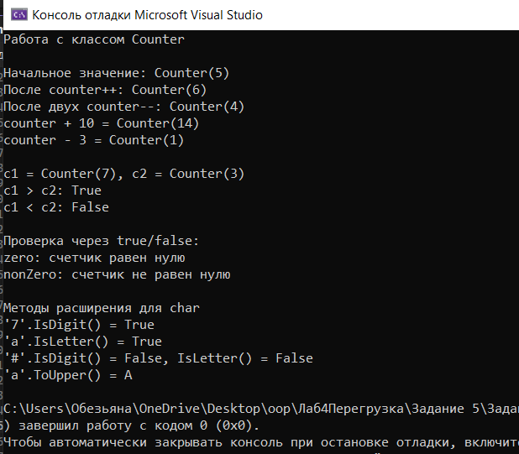

Задачи повышенной трудности:

Задание 2.
Создайте класс CyclicArray, который представляет массив, зацикленный на самом себе. Перегрузите оператор ++ так, чтобы он сдвигал все элементы на одну позицию вправо, причем последний элемент становился первым. Перегрузите оператор -- для сдвига влево. Добавьте индексатор, который позволяет обращаться к элементам с любым индексом (отрицательным или очень большим) благодаря зацикленности. Например, если массив из 5 элементов, то arr[-1] должен возвращать последний элемент.
using System;

public class CyclicArray
{
private int[] items;

public CyclicArray(int[] values)
{
items = (int[])values.Clone();
}

// Индексатор с поддержкой любых (в т.ч. отрицательных) индексов благодаря зацикленности
public int this[int index]
{
get
{
int realIndex = ((index % items.Length) + items.Length) % items.Length;
return items[realIndex];
}
set
{
int realIndex = ((index % items.Length) + items.Length) % items.Length;
items[realIndex] = value;
}
}

// Сдвиг всех элементов на одну позицию вправо (последний становится первым)
public static CyclicArray operator ++(CyclicArray arr)
{
int n = arr.items.Length;
int[] shifted = new int[n];
shifted[0] = arr.items[n - 1];
for (int i = 1; i < n; i++)
shifted[i] = arr.items[i - 1];

arr.items = shifted;
return arr;
}

// Сдвиг всех элементов на одну позицию влево (первый становится последним)
public static CyclicArray operator --(CyclicArray arr)
{
int n = arr.items.Length;
int[] shifted = new int[n];
for (int i = 0; i < n - 1; i++)
shifted[i] = arr.items[i + 1];
shifted[n - 1] = arr.items[0];

arr.items = shifted;
return arr;
}

public override string ToString()
{
return "[" + string.Join(", ", items) + "]";
}
}

class Program
{
static void Main()
{
CyclicArray arr = new CyclicArray(new int[] { 10, 20, 30, 40, 50 });

Console.WriteLine($"Исходный массив: {arr}");
Console.WriteLine($"arr[-1] = {arr[-1]} (последний элемент)");
Console.WriteLine($"arr[7] = {arr[7]} (зацикливание вперед)");

arr++;
Console.WriteLine($"\nПосле arr++ (сдвиг вправо): {arr}");

arr--;
arr--;
Console.WriteLine($"После двух arr-- (сдвиг влево): {arr}");
}
}

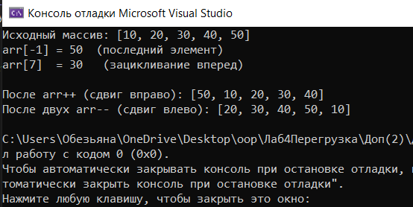

Задание 4
4. Создайте класс FloatingPoint, который хранит число с плавающей точкой, но перегружает операторы == и != так, чтобы они сравнивали числа с погрешностью (epsilon), причем epsilon можно менять через статическое свойство класса. Перегрузите явное преобразование в int, которое округляет число, и неявное преобразование из int. Добавьте метод расширения IsWhole() для проверки, является ли число целым с учетом погрешности.
using System;

public class FloatingPoint
{
public double Value { get; set; }

// Статическое свойство - погрешность сравнения, общая для всех объектов класса
public static double Epsilon { get; set; } = 0.0001;

public FloatingPoint(double value)
{
Value = value;
}

// Сравнение с учетом погрешности epsilon
public static bool operator ==(FloatingPoint a, FloatingPoint b)
{
return Math.Abs(a.Value - b.Value) < Epsilon;
}

public static bool operator !=(FloatingPoint a, FloatingPoint b)
{
return !(a == b);
}

// Явное преобразование FloatingPoint -> int (с округлением)
public static explicit operator int(FloatingPoint fp)
{
return (int)Math.Round(fp.Value);
}

// Неявное преобразование int -> FloatingPoint
public static implicit operator FloatingPoint(int value)
{
return new FloatingPoint(value);
}

public override bool Equals(object obj)
{
return obj is FloatingPoint fp && this == fp;
}

public override int GetHashCode()
{
return Value.GetHashCode();
}

public override string ToString()
{
return Value.ToString();
}
}

public static class FloatingPointExtensions
{
// Проверка, является ли число целым с учетом погрешности
public static bool IsWhole(this FloatingPoint fp)
{
return Math.Abs(fp.Value - Math.Round(fp.Value)) < FloatingPoint.Epsilon;
}
}

class Program
{
static void Main()
{
FloatingPoint a = new FloatingPoint(1.0000001);
FloatingPoint b = new FloatingPoint(1.0000002);

Console.WriteLine($"a = {a}, b = {b}, Epsilon = {FloatingPoint.Epsilon}");
Console.WriteLine($"a == b: {a == b}");

FloatingPoint.Epsilon = 0.00000001;
Console.WriteLine($"\nУменьшили Epsilon до {FloatingPoint.Epsilon}");
Console.WriteLine($"a == b: {a == b}");

FloatingPoint c = new FloatingPoint(4.999999999);
Console.WriteLine($"\nc = {c}");
Console.WriteLine($"(int)c = {(int)c}");
Console.WriteLine($"c.IsWhole() = {c.IsWhole()}");

FloatingPoint d = 10; // неявное преобразование int -> FloatingPoint
Console.WriteLine($"\nd = {d} (получено неявно из int)");
}
}

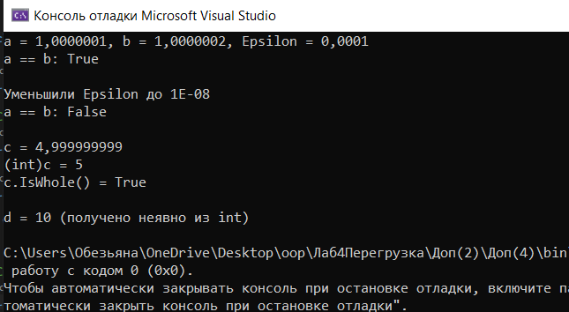

Задание 5
5. Реализуйте класс HistoryList, который хранит список целых чисел, но запоминает все изменения. Перегрузите оператор + для добавления элемента, оператор - для удаления последнего элемента. Добавьте индексатор для доступа по индексу. Реализуйте методы расширения Undo() и Redo() для отмены и повторения последних операций (до 10 шагов). При отмене добавления элемент должен удаляться, при отмене удаления — восстанавливаться.
using System;
using System.Collections.Generic;

public class HistoryList
{
private List<int> items = new List<int>();
private const int MaxHistory = 10;

// История операций для undo/redo: '+' - было добавление, '-' - было удаление
public Stack<(char op, int value)> UndoHistory { get; } = new Stack<(char, int)>();
public Stack<(char op, int value)> RedoHistory { get; } = new Stack<(char, int)>();

public int this[int index] => items[index];

private void PushUndo(char op, int value)
{
UndoHistory.Push((op, value));
if (UndoHistory.Count > MaxHistory)
{
var temp = new Stack<(char, int)>(UndoHistory);
UndoHistory.Clear();
while (temp.Count > 1)
UndoHistory.Push(temp.Pop());
}
RedoHistory.Clear(); // новое действие "затирает" возможность повтора старых
}

// Внутренние операции - используются и операторами, и Undo/Redo
public void AddInternal(int value, bool recordHistory)
{
items.Add(value);
if (recordHistory) PushUndo('+', value);
}

public void RemoveLastInternal(bool recordHistory)
{
if (items.Count == 0) return;
int removed = items[items.Count - 1];
items.RemoveAt(items.Count - 1);
if (recordHistory) PushUndo('-', removed);
}

// Оператор + - добавление элемента
public static HistoryList operator +(HistoryList list, int value)
{
list.AddInternal(value, true);
return list;
}

// Унарный оператор - - удаление последнего элемента
public static HistoryList operator -(HistoryList list)
{
list.RemoveLastInternal(true);
return list;
}

public override string ToString()
{
return "[" + string.Join(", ", items) + "]";
}
}

public static class HistoryListExtensions
{
// Отмена последней операции
public static void Undo(this HistoryList list)
{
if (list.UndoHistory.Count == 0)
{
Console.WriteLine("Нечего отменять");
return;
}

var (op, value) = list.UndoHistory.Pop();

if (op == '+')
list.RemoveLastInternal(false); // отменяем добавление - удаляем элемент
else
list.AddInternal(value, false); // отменяем удаление - восстанавливаем элемент

list.RedoHistory.Push((op, value));
}

// Повтор последней отменённой операции
public static void Redo(this HistoryList list)
{
if (list.RedoHistory.Count == 0)
{
Console.WriteLine("Нечего повторять");
return;
}

var (op, value) = list.RedoHistory.Pop();

if (op == '+')
list.AddInternal(value, false);
else
list.RemoveLastInternal(false);

list.UndoHistory.Push((op, value));
}
}

class Program
{
static void Main()
{
HistoryList history = new HistoryList();

history = history + 10;
history = history + 20;
history = history + 30;
Console.WriteLine($"После трёх добавлений: {history}");

history = -history; // удаляем последний элемент
Console.WriteLine($"После удаления последнего: {history}");

Console.WriteLine("\nОтменяем последнюю операцию (удаление 30 -> должно вернуться)");
history.Undo();
Console.WriteLine($"После Undo(): {history}");

Console.WriteLine("\nОтменяем ещё раз (добавление 30 -> должно удалиться)");
history.Undo();
Console.WriteLine($"После Undo(): {history}");

Console.WriteLine("\nПовторяем отменённую операцию (Redo)");
history.Redo();
Console.WriteLine($"После Redo(): {history}");

Console.WriteLine($"\nЭлемент по индексу 0: {history[0]}");
}
}

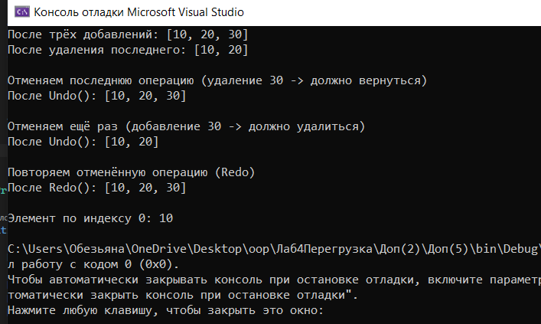

Ответы на вопросы для самоконтроля:
1. Какие операторы можно перегружать в C#?
Унарные (+, -, !, ~, ++, --, true, false), бинарные арифметические и побитовые (+, -, *, /, %, &, |, ^, <<, >>), операторы сравнения (==, !=, <, >, <=, >=), а также операторы явного и неявного преобразования типов (через специальный синтаксис operator ТипНазначения(...)).
2. Почему при перегрузке оператора == необходимо перегружать оператор !=?
Компилятор требует объявлять == и != парой (иначе выдаст ошибку компиляции), потому что логически они должны быть согласованы — a != b обязано означать то же самое, что !(a == b), а компилятор не может автоматически вывести реализацию одного оператора из другого.
3. Можно ли перегрузить оператор присваивания =?
Нет, простой оператор присваивания = перегрузить нельзя — он всегда означает копирование ссылки (для ссылочных типов) или копирование значения (для типов значений). Составные операторы вроде += перегружать отдельно тоже не нужно: если перегружен +, то += автоматически будет использовать эту перегрузку.
4. В чём разница между явным (explicit) и неявным (implicit) преобразованием типов?
Неявное (implicit) преобразование компилятор применяет автоматически, без явного приведения типа в коде, — оно должно использоваться только тогда, когда преобразование гарантированно безопасно и не теряет данные (например, int в FloatingPoint). Явное (explicit) преобразование требует, чтобы программист сам написал приведение типа, например (int)someValue, — это сигнал о том, что преобразование может потерять точность или иначе быть небезопасным (например, округление при переводе дробного числа в целое).
5. Что такое методы расширения и для чего они нужны?
Методы расширения — это статические методы в статическом классе, у первого параметра которых стоит модификатор this и тип, который расширяется. Они позволяют как будто добавить новый метод к существующему типу (в том числе к типам из стандартной библиотеки, исходный код которых недоступен для изменения) без наследования — вызываются с тем же синтаксисом, что и обычные методы экземпляра.
6. Могут ли методы расширения обращаться к private полям класса?
Нет. Метод расширения — это обычный статический метод в отдельном классе, поэтому он не имеет привилегированного доступа к закрытым (private) или защищённым (protected) членам расширяемого типа — он может работать только с его публичным API (public-полями, свойствами и методами).
7. Что произойдёт, если в классе есть обычный метод с таким же именем, как у метода расширения?
Приоритет всегда отдаётся методу экземпляра, объявленному непосредственно в самом классе (или унаследованному), — он будет вызван вместо метода расширения, даже если сигнатуры совпадают. Метод расширения в этом случае становится недостижимым через обычный синтаксис вызова.
8. В каком пространстве имён должны находиться методы расширения, чтобы быть доступными?
Класс с методами расширения может находиться в любом пространстве имён, но чтобы использовать сами методы, вызывающий код обязан подключить это пространство имён директивой using — иначе компилятор не увидит эти методы, даже если сам класс технически доступен.
9. Можно ли создать метод расширения для интерфейса? Для абстрактного класса?
Да, для обоих случаев можно. Для интерфейса это распространённый приём — например, все методы LINQ вроде Where() и Select() являются методами расширения для IEnumerable<T>. Для абстрактного класса тоже можно, потому что метод расширения не является частью самого типа — это просто статический метод, первый параметр которого имеет тип интерфейса или абстрактного класса, и он одинаково доступен для любых объектов, которые реализуют этот интерфейс или наследуют этот класс.
10. Как ограничить видимость метода расширения определённым пространством имён?
Достаточно поместить статический класс с методами расширения в нужное пространство имён; если при этом не делать его public (оставить internal), методы расширения будут доступны только в пределах той же сборки, а вне неё — только коду, который явно подключил соответствующее пространство имён директивой using.
11. Можно ли перегружать операторы для перечислений (enum)?
Нет. Стандартные операции для enum (например, побитовые для enum с флагами) уже предопределены компилятором, а пользовательская перегрузка operator доступна только для класса (class) и структуры (struct), но не для enum.
12. Какие операторы нельзя перегружать в C#?
Нельзя перегружать простой оператор присваивания =, логические && и || напрямую (их поведение можно получить лишь косвенно, перегрузив & , | и true/false), оператор доступа к члену ., условный оператор ?:, оператор new, операторы is, as, sizeof, typeof, а также оператор индекса [] как таковой — вместо него используется отдельная конструкция индексатора (this[...]).
13. Что такое «декремент» и «инкремент» и как они перегружаются?
Инкремент (++) увеличивает значение переменной на 1, декремент (--) уменьшает его на 1. Для пользовательского типа они перегружаются как унарные операторы с единственным параметром того же типа: public static ТипКласса operator ++(ТипКласса x) { ... }, возвращающие новое или изменённое значение. Компилятор сам разбирается с разницей между префиксной (++x) и постфиксной (x++) формами с точки зрения того, какое значение возвращает всё выражение, но саму логику изменения выполняет один и тот же перегруженный метод.

